**Архипов Анатолий Петрович**

**01.06.1926-25.09.2007**

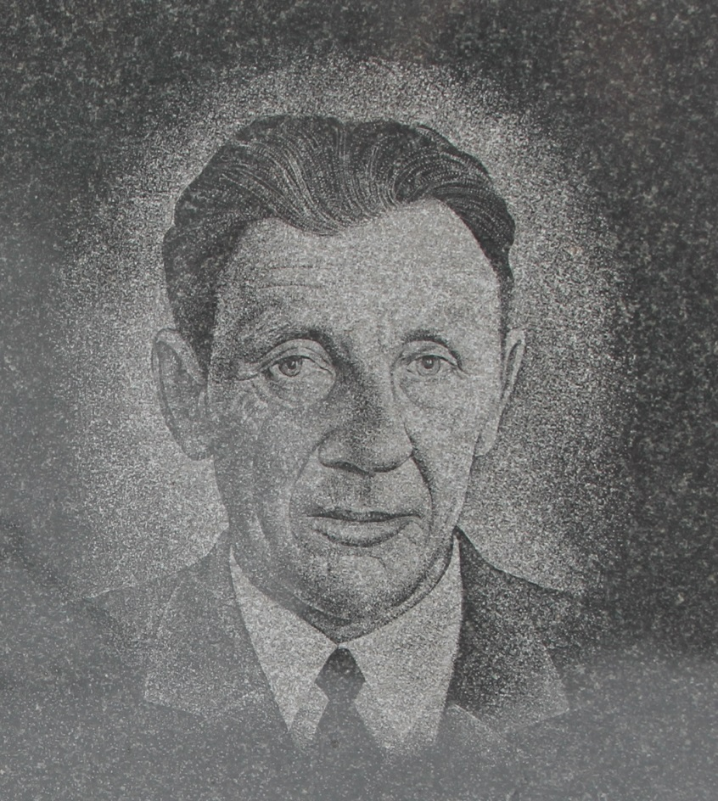

Родился 1 июня 1926 года в селе Орлов Гай Ершовского района Саратовской области. В 1942 году он закончил школу ФЗО в г.Cаратове и 2 года работал на авиационном заводе, который производил истребители ЯКИ. Летом 1944 года добровольцем ушёл на фронт. 20 августа того же года принял присягу в 3-м отдельном батальоне химической защиты, который входил в состав 3-го Украинского фронта. Осенью 1944 года участвовал в освобождении Румынии, Болгарии, Югославии от немецко-фашистских захватчиков. С февраля 1945 года служил огнемётчиком. Огнемётчики разрушали огневые точки фашистов – доты и дзоты. Весной 1945 года в составе действующей армии участвовал в освобождении южных районов Чехословакии, за что получил благодарность Верховного Главнокомандующего И.В.Сталина. Войну закончил в столице Австрии – Вене, за взятие которой получил ещё одну благодарность от Сталина и медаль. После войны продолжал служить за границей понтонёром, участвовал в наведении мостов через Дунай и их охране. Закончил военную службу в 1948 году по состоянию здоровья.

По возвращении на родину, поступил в зооветеринарный техникум, работал по специальности, затем заочно закончил Саратовский зооветеринарный институт. За многолетний добросовестный труд Архипову А.П. было присвоено высокое звание «Заслуженный ветеринарный врач Российской Федерации».

В связи с 40-летием Победы был награждён орденом Отечественной Войны второй степени, имел много юбилейных медалей.

